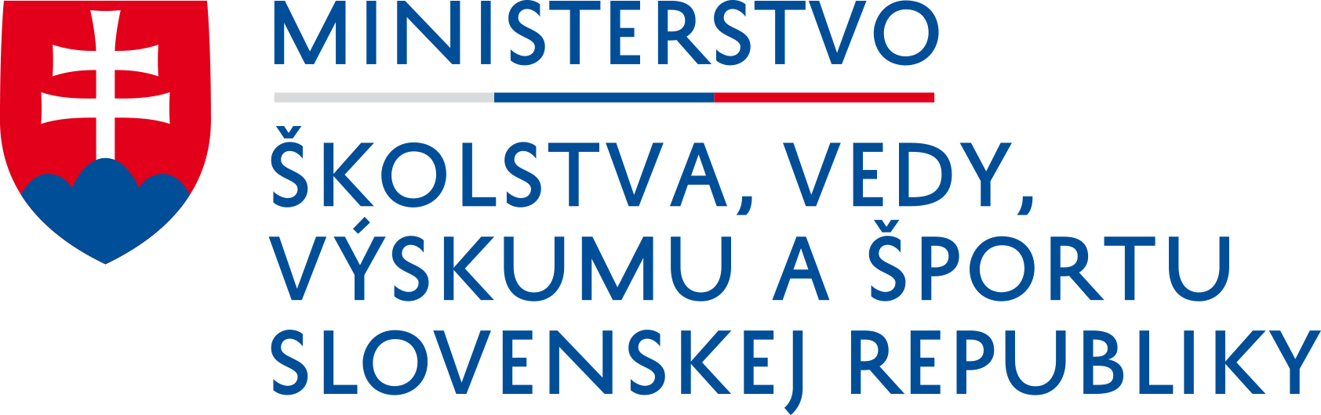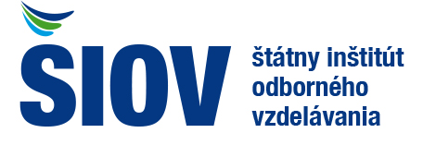

Informácia k odbornej súťaži praktických zručností Mladý mechatronik šk. rok 2020/ 2021

Vzhľadom na pretrvávajúcu pandemickú situáciu v tomto školskom roku nie je možné prezenčné resp. kombinované (online) organizovanie 7. ročníka súťaže.

Aktuálne nie sú stredné školy na Slovensku primerane pripravené na online súťaž formátu Mladý mechatronik. Nie sú k dispozícii potrebné softvérové vybavenia a hardvérové vybavenie, (dištančné skúšanie zariadenia MPS) na realizáciu. V súčasnosti niekoľko stredných škôl disponuje softvérovým vybavením FluidSim (viacero licencií – Pneumatika, Hydraulika, Senzorika), avšak pre online prostredie je potrebné disponovať aj Ciros programom MPS, čo školy nemajú. PLC programy spoločností Siemens a Allen Braedley nepostačujú.

Tomáš Horák, odborný gestor súťaže
FESTO, s. r. o.

